Тема. Византийская империя в VI-XVвв. Дата: 29 ноября 2017год
Учительница истории:Абашакирова К.И Место проведения: СОШ№27 кабинет №208 Класс: 7 «Д» класс

Цель:

- познакомить учащихся с историей Византии, изучить роль и место Византии в истории христианского мира;
- формировать навыки логического мышления, расширить кругозор учащихся, развивать речь и умение самостоятельно работать;
- воспитывать интерес к предмету.

Тип урока: урок усвоения новых знаний, работа в группах.

Оборудование: иллюстративный раздаточный материал, карточки для работы в группах, презентация, интерактивная доска.
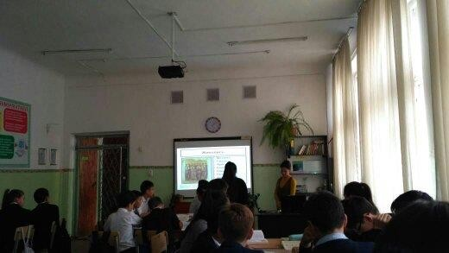

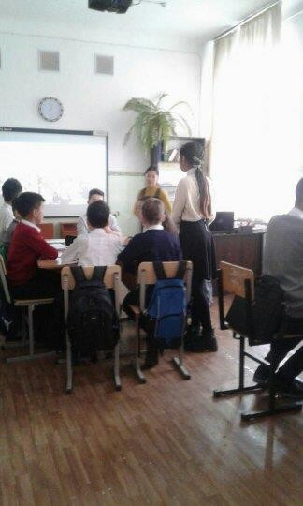

Ход урока

  - Организация класса

Актуализация опорных знаний

Беседа по изученной теме «Великий Рим» (6 класс). Подведение к изучению новой темы. Обратить внимание учеников на причины падения Римской империи.

Указать даты:

27 г. до н.э. – 395 г. (или 476 г.) – существование Римской империи.

395 – раскол Римской империи на Западную и Восточную.

Сообщение темы и цели урока

  - Работа над новой темой и работа в группах. Ученики делятся на три группы:

«Золотой Век Юстиниана», «Культура Византии» ,«Падение Византии в 1453году»

Презентация первой группы на тему «Золотой Век Юстиниана»:

330 г. – император Константин переносит в город Византий столицу Римской империи. Появляется новое название города – Константинополь (в честь императора).
395 г. – 1453 г. – просуществовала Византия (почти на 1000 лет дольше Западной Римской империи)
Особенности Византийской империи.

527 – 565 гг. правление императора Юстиниана. Чтение текста учебника стр. 59 – 61
«Золотой век» Юстиниана». Власть императора
Достижения Юстиниана и его реформы.

- увеличил территорию Византии (почти восстановил ее прежние границы в составе Римской империи);
- является автором свода законов «Кодекс Юстиниана», провел судебную реформу;

-войны и завоевания Юстиниана

-Феодора жена Юстиниана

- развивал дворцовую и церковную культуру;

- насаждал христианство;

- построил храм святой Софии.

  - Учащимся раздаются листки с тестом. При ответах рекомендуется пользоваться учебником (§ 7, пн. 1, 2, с. 51—53).

Учитель: Восточная Римская империя Византия — сумела выдержать нашествия варваров и кочевников и не разделила судьбы Западной Римской империи. Почему? Чтобы ответить на этот вопрос, поразмышляйте над тестом: если вы согласны с утверждениями теста, поставьте «+», если нет — «-« .

- В Восточной Римской империи рабство было слабее развито, чем в Западной, большинство населения было свободным.

- В городах сохранились ремесла и торговля, обмен между городом и деревней.

- Император мог содержать сильную армию и большой флот.

Причины падения Западной  Римской империи | Причины сохранения независимости  Восточной Римской империи
- Основной натиск варваров.  - Сильно развито рабство,а рабы небыли заинтересованы в своем труде.  - Нехватка продовольствия.  - Сокращение связей крупных хозяйств с рынком.  - Уменьшение налогов, поступавших в казну, гак как сокращалось число свободных людей.  - Частая смена  императоров | - Было слабее развито рабство.  - Земля была менее истощена и давала более высокие урожаи.  - Сохранился обмен между городом и деревней.  - Ремесло и торгавля более развиты.  - Император получал больше доходов от налогов и пошлин.  - Император мог содержать сильную армию и большой флот.  - Централизованное управление
азованность укрепляли Византию изнутри.

- Византии всегда удавалось с помощью силы уничтожить своих врагов.

- Основой хозяйственного развития Византии был рабский труд, и он спас государство.

- Централизованное управление страной.
- Р им ски
е зак он ы, хри сти анс кая рел иги я и обр

Итогом работы учащихся над тестом и материалом учебника должна стать заполненная таблица (заготовки-листки раздаются учащимся по 1 экз. на двоих). Затем обсуждение таблицы, возвращение к проблемному вопросу урока.

  - Презентация второй группы на тему «Культура Византии»

-Развитие образования

-Архитектура Византии

-храм святой Софии

-Живопись Византийской империи

-Научные знания византийцев

-Культурные связи

-Прием послов Византийской империи.

  - Презентация третей группы на тему «Падение Византии в 1453году»

-Поселение славян на земли Византии

-Причины ослабления Византийской империи

-Завоевание Османской империи Византию в 1453г.

1453 – турки полностью завладели Константинополем. Константинополь переименован в Стамбул и стал столицей Османской империи.

Поисковая работа.

Пользуясь учебником, перечислить врагов Византии (персы, арабы, турки, славяне).

Закрепление изученного материала

1.Ученики составляют кластер на тему Византийская империя. 2.Ученики задают вопросы друг другу.

Подведение итогов урока и выставление оценок.

- Дом. задание: читать и пересказать по учебнику стр. 51 – 62, ответить на вопрос: - Как вы думаете, почему Константинополь называют «вторым Римом»?

